JavaScript

Javascript là một ngôn ngữ lập trình kịch bản dựa vào đối tượng phát triển có sẵn hoặc tự định nghĩa ra, javascript được sử dụng rộng rãi trong các ứng dụng Website. Javascript được hỗ trợ hầu như trên tất cả các trình duyệt như Firefox, Chrome, ... thậm chí các trình duyệt trên thiết bị di động cũng có hỗ trợ.Javascript đóng vai trò rất quan trọng khi bạn xây dựng website. Nhiệm vụ của Javascript là xây dựng các hiệu ứng động giúp website trở nên thân thiện với người dùng hơn.

Hay thậm chí có những ứng dụng Webgame người ta sử dụng javascript để xử lý các thao tác trên Client, nếu không có nó thì thông thường chọn Flash để xây dựng nhưng lại gặp vấn đề load chậm nên có một số người chọn Javascript để làm.

Các thư việc JAVACRIPT NỔI TIẾNG HIỆN NAY

REACTJS: nó nổi tiếng về viết ứng dụng mobile.

AGULARJS: Điểm mạnh của nó là Single Page.

NODEJS: Điểm mạnh nó là viết ứng dụng realtime.

Jquery: Nó mạnh về hiệu ứng và xử lý.

Cách đặt JavaScript

**Cách 1: Internal - viết trong file html hiện tại**

Thông thường chúng ta sẽ viết những đoạn mã javascript trên phần head, tuy nhiên đó không phải là điều kiện bắt buộc, nghĩa là bạn có thể đặt ở đâu tùy thích miễn là những đoạn mã đó phải được bao lại bằng thẻ script.

<html>

    <head>

        <title></title>

        <script language="javascript">

            alert("Hello World!");

        </script>

    </head>

    <body>

    </body>

</html>

**Cách 2: External - viết ra một file js khác rồi import vào**

* **Nhúng vào website**

<script language="javascript" src="demo.js"></script>

* Button gọi đến sự kiện arlet trong file demo.js

<input type="button" onclick="alert(1)" value="Click Me"/>

**Cách 3: Inline  - viết trực tiếp trong thẻ HTML**

Inline nghĩa là bạn sẽ viết những đoạn mã Javascript trực tiếp trong thẻ HTML luôn. Như ví dụ dưới đây đoạn mã alert(1) được đặt trong sự kiện onclick của thẻ button.

**Code bên trong sự kiện click**

|  |  |
| --- | --- |
|  | <input type="button" onclick="alert(1)" value="Click Me"/> |

Tổng kết lại thì Cách 2 là được ưu tiên nhất vì nó tách biệt nội dung html và css làm cho việc tìm kiếm hay sửa chửa dễ dàng hơn.

**Các sự kiện hay dùng khi code với JavaScript.**

onFocus: khi người dùng click vào textbox

onBlur: khi người dùng click ra khỏi textbox

onChange: khi có nội dung thay đổi.

Ví dụ:

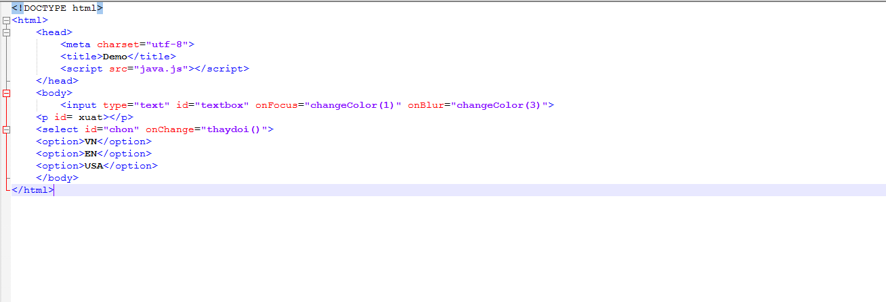

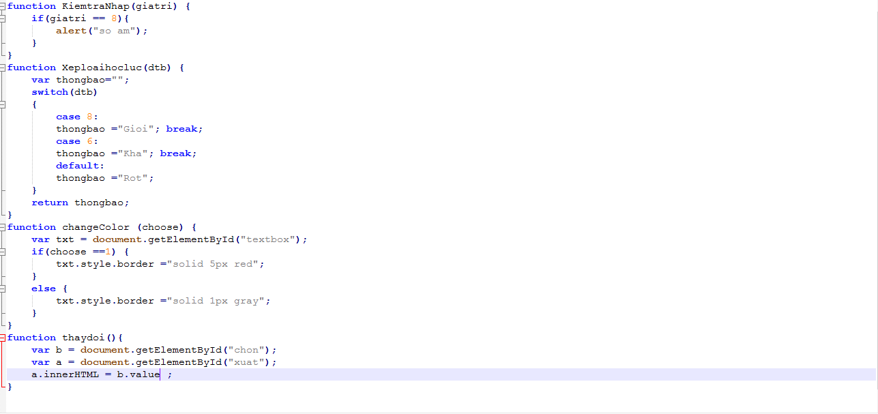

-On Mouse Over : sự kiện xảy ra khi đưa chuột vào.

-On Mouse Out : khi đưa con chuột ra khỏi textbox.

-On Mouse Down: Khi click vào textbox.

-On Mouse Up: Sau khi click chuột xong.

Đối tượng DOM

DOM = Document Object Model, là tập hợp các đối tượng HTML được dùng để truy xuất và thay đổi thành phần HTML của trang web.

Một số đối tượng của DOM: window, document, history, link, form, frame, location,event ...

**Đối tượng Window** thể hiện đối tượng cửa sổ trình duyệt, nó tồn tại khi 1 tài liệu HTML và nó sử dụng để truy cập thông tin của cửa sổ trình duyệt.

Ví dụ: Kiểm tra phiên bản để support.

Các properties:  
document.

* Event.
* History: lịch sử
* Navigator: trình duyệt nào chorme , firefox, ...

**Các Methods:**  
Alert,Confirm, Prompt,...

Đối tượng Document : nó hiển thị nội dung trang HTML đang được hiển thị trên trình duyệt, dùng để lấy thông tin tài liệu ...

Các thuộc tính: body,fgColor,URL,forms[],childNodes[]

Các phương thức : getElementByID,...

Tìm phần tử qua thẻ HTML

-document.getElementByID : tìm thông qua id của thẻ.

-document.getElementsByTagName:lấy tất cả các thẻ thông qua tên

Ví dụ thẻ :p,div,span ,....

-document.getElementsByClassName: lấy tất cả các giá trị thông qua tên class.

Phương thức kiểm tra ký tự nhập vào có phải là số không: IsNaN.

Ví dụ Demo:

**Java.js**

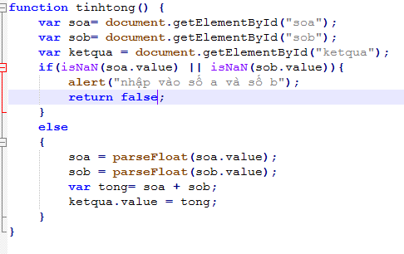

Index.html

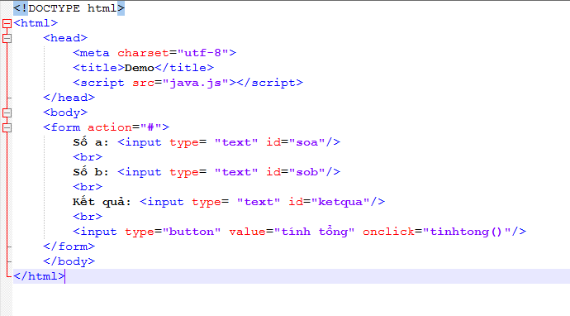

**Demo**

**Bài 1: Tạo 1 table động**

**Java.js**

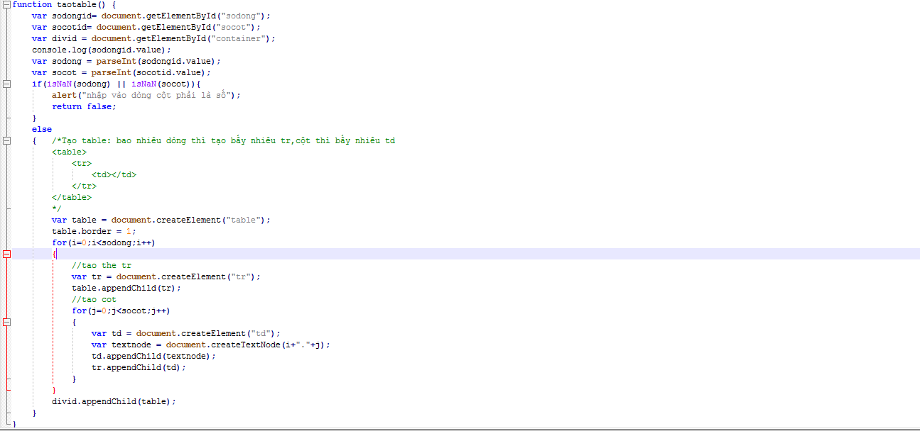

**Index.html**

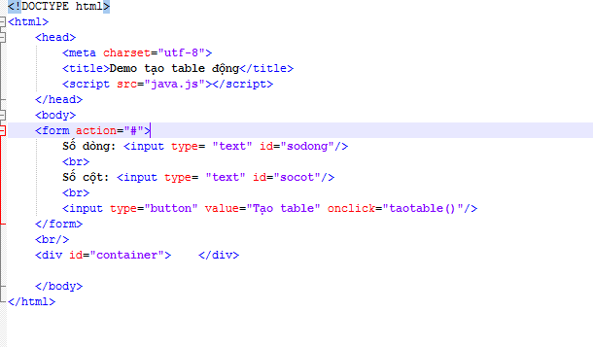

**Kết quả:**

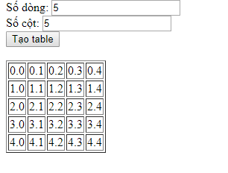

**Xử lý chuỗi trong javaScript**

**1.Tìm kiếm chuỗi con**

**IndexOf: kết quả là vị trí xuất hiện đầu tiên của chuỗi, nếu không tìm thấy nó sẽ trả về giá trị là 1.**

**LastIndexOf: vị trí của chuỗi cuối cùng,không thấy trả về -1.**

**Search: nó tương tự như IndexOf.**

**2.Cắt chuỗi.**

**Slice(): cắt chuỗi từ vị trí đầu đến vị trí cuối.**

**Substring():nó tương như slice nhưng số truyền vào không được âm.**

**Substr(): start và length.Đến vị trí start sa**